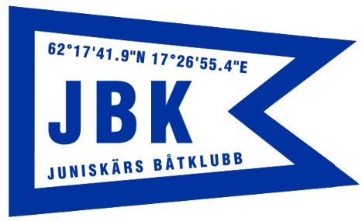

Årsmöte Juniskärs båtklubb 2021-10-17
Plats: Båtklubbslokalen i hamnen.
Deltagare:
Magnus Lindberg, Lars Pettersson, Björn Tjärnberg, Christian Svedberg, Tomas Persson, Johan Markström, Helena Sundin, Per Westrin, Jonas Engström, Fredrik Danielsson, Margareta Jonsson, Ulf Johnsson, Bengt Wikner, Lennart Lind, Urszula Lind, Mats Bengtsson, Tommy Åström, Ulf Sjöberg, Houtan Ebrahimi, Anders Blomberg, Peter Koserius Nordberg, Kent Nordin, Bosse Lindgren

- Fastställande av dagordning.

Dagordningen fastställdes utan invändningar, och årsmötet befanns vara behörigt utlyst.

Val av mötespresidium:

Ordförande för mötet. Magnus Lindberg valdes.

Sekreterare för mötet. Ulf Sjöberg valdes.

Protokolljusterare 2 st. Lasse Pettersson och Jonas Engström valdes.

Rösträknare samma som protokolljusterare.

- Styrelsens verksamhetsberättelse för 2020 föredrogs av Bo Lindgren och lades till handlingarna.
Bland årets aktiviteter märks bland annat att vaktmästarsysslorna i hamnen fungerat bra.
Vidare representeras klubben av ordförande Magnus L i Juniskärs väl.
Klubben har 165 medlemmar varav hälften har båtplatser. Kön till båtplatser består av 40 personer.

- Årsredovisningen föredrogs av Mikael Sjöbom. Ansvarsfrihet för styrelsen bifölls.
- Medlemsavgiften 200:- beslutades.
- Båtplatsavgifterna bibehålls med nuvarande belopp.
- Valberedningen lämnade sina förslag till styrelse och valberedning enligt följande:
- Till klubbens ordförande föreslogs Magnus Lindberg
- Till kassör föreslogs Agneta Nordin
- Till ledamot i styrelsen föreslogs Stefan Nilsson
- Till sekreterare föreslogs Ulf Sjöberg
- Till suppleant i styrelsen föreslogs Kent Nordin
- Till extra suppleant föreslogs Tommy Åström
- Till revisorssuppleant tillika valberedningen föreslogs Mikael Sjöblom
- Till bränsleanläggningsansvarig tekniker föreslogs Fredrik Danielsson
- Till ansvarig för bränsleinköp föreslogs Tommy Jonsson
Samtliga föreslagna personer valdes av årsmötet.
- Inkomna motioner:
a) Bryggseglardag med fest på bryggan 2022
b) Sponsring av Byavakt
- Sponsring av Juniskärs väl.
Samtliga motioner godtogs av årsmötet

- Stadgeförändring:
Om man som båtplatsinnehavare inte använder platsen så går platsen tillbaka till JBK.

Övriga frågor:
- En medlem önskade att samtliga styrelsemedlemmars telefonnummer ska anges på JBK:s hemsida så att man förbättrar nåbarheten till personer i styrelsen.
- Juniskärs väl. Verksamhetsplan och budget för 2020-2021 är klar.
I Juniskärsväl ska en förstudie starta för muddring av hamnen och utloppet från Bodviken. Vidare ska man se över möjligheten att bygga kallbadhus, uppfräschning av vandringsleder på land såväl som under vatten. Förstudien är tänkt att starta i januari 2022.
- Parkeringsplatsen vid caféet ska utökas.
- Kurs för förarintyg ska återupptas.
- Förslag från medlem att JBK:s mötesprotokoll läggs in på klubbens hemsida.
- Arbetsdag våren 2022 blir 2022-05-07 och 2022-05-08.

- Mötets avslutande.
Mötesordföranden tackade alla närvarande och förklarade årsmötet avslutat

Ordförande:

………………………………………….
Magnus Lindberg

Vid protokollet:

…………………………………………
Ulf Sjöberg

Protokollets justering:

……………………………………….. ………………………………………
Jonas Engström Lasse Pettersson

